### 《中成药中添加地西泮药物的检测方法—拉曼光谱法》

### 征求意见稿 编制说明

**一、工作简况**

**（一）任务来源**

按照《中国食品药品企业质量安全促进会团体标准管理办法（试行）》的有关规定和要求，由河北省药品医疗器械检验研究院提出《中成药中添加地西泮药物的检测方法—拉曼光谱法》立项申请，中国食品药品企业质量安全促进会于2024年12月组织专家按程序审议后予以立项。

1. **目的、意义及必要性**

随着我国社会不断发展，人们面临的生存及竞争压力也日益加重，加之近年来老龄化步伐逐渐加快，我国焦虑障碍的发病率逐渐呈上升趋势。根据《中国精神障碍疾病负担及卫生服务利用的研究》项目的调查结果显示，排除痴呆后，在六大类精神障碍(心境障碍、焦虑障碍、物质使用障碍、冲动控制障碍、精神分裂症及相关精神病性障碍、进食障碍)中，焦虑障碍为12个月患病率及终生患病率最高的一类精神障碍，分别为5.0%和7.6%，属于国内最常见的精神障。

中成药是以中药材为原料，在中医药理论指导下，为了预防及治疗疾病的需要，按规定的处方和制剂工艺将其加工制成一定剂型的中药制品，是经国家药品监督管理部门批准的商品化的一类中药制剂。

2023年第二季度，等级医院中成药销售额470.2亿元，较去年同期大幅增长31.2%。与化学药和生物药相比，中成药在等级医院药品销售额中的占比也得到明显提升，今年二季度较去年同期增长1.7个百分点。药融云数据显示，在我国零售和等级医院终端市场，儿科中成药2023年上半年销售额近233亿元，预计全年将突破100亿元，达到2013年以来的销售峰值。

中成药具有性质稳定、疗效确切、毒副作用相对较小，服用、携带、贮藏保管方便等特点。但是由于中成药治疗见效慢，需要一定服用疗程，有少数不法分子为增强其产品的功效、快速治疗、牟取暴利,在中成药中非法添加化学药品,严重危害患者的身体健康和药品安全。患者在不知情时服用了这些食品，可能会对生命健康造成严重危害。在高收益的驱使下，近年中成药中添加西药成分违法犯罪活动日益猖獗，是目前我国药品安全领域的巨大挑战。

地西泮，是一种有机化合物，化学式为C16H13ClN2O，CAS号：439-14-5，结构式见下图1，被列为第二类精神药品管控。地西泮为BDZ类抗焦虑药，是一类作用于中枢神经的抑制药，目前主要在抗焦虑、镇静、催眠、肌肉松弛、抗惊厥、抗癫痫等方面发挥着重要作用。由于其具有稳定情绪、减少焦虑紧张状态、改善睡眠等作用，对常见的情绪烦躁、失眠、高血压引起的头痛等均有好的疗效。常见的镇定安神、抗焦虑类中成药中就可能会非法添加地西泮来达到快速起效的目的，但是地西泮滥用会使患者对药物更易形成依赖性，对患者的身心健康产生重大影响，这种新型非法添加的行为不仅造成消费者和合法生产企业的经济损失、扰乱正常的市场经济秩序，甚至会引发全社会的广泛关注负面情绪，严重损害党和政府国家机关的公信力。

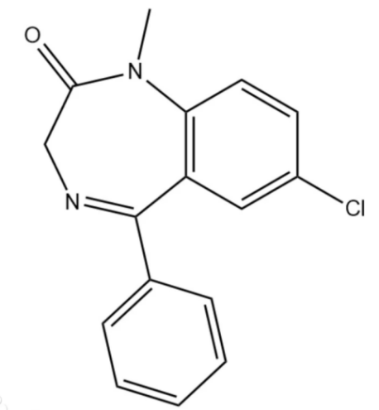

图1 地西泮分子结构

目前，针对地西泮的检验标准及方法相对滞后，尤其是缺乏现场快速筛查的技术手段。目前实验室的技术手段主要是高效液相色谱法、液相色谱-质谱联用法等方法。针对化学药物地西泮的检测方法报道较少，多以实验分析方法为主：韩勇、张胜波用HPLC测定复方地西泮片中地西泮的含量；王连水、姜建国等用液相色谱-质谱联用法检测药品非法添加醋酸泼尼松和地西泮；娄子洋、徐立用HPLC法测定高原康胶囊中氨茶碱、地塞米松磷酸钠和地西泮3组分的含量。高效液相色谱法、液相色谱-质谱联用法等方法虽然准确度较高，但存在着耗时、成本高、专业性强、操作难度大等缺点。因此亟需开发针对中成药中非法添加地西泮药物的现场快速检测方法。

**（三）团体标准起草单位和主要起草人**

立项申请单位：河北省药品医疗器械检验研究院。

本标准牵头起草人：。

**（四）参与单位**

**（五）主要工作**

**1.起草阶段：**

（1）本标准于2024年12月2日成功立项。根据各专家建议，对标准进行修改，以确保本标准内容的完整性和实用性。

（2）2024年12月，由参编单位共同成立标准制定工作组，制定《起草工作协同规范》，明确各小组的职责和任务，确定决策流程、沟通机制和会议日程。确定工作计划。制定时间表，设定起草流程的时间线，包括初稿完成、征求意见、审查、公示等关键时间点。

（3）2024年12月-2025年1月，完成第一稿。

（4）2024年1月，进入草案的修订完善阶段。一是组织各起草单位对第一稿进行意见征集，识别其中可能存在的问题或不足之处；二是根据收集的专业意见和建议，对标准草案进行修订和完善，形成第二稿；三是组织开展第二稿的技术审查，确保草案的准确性、完整性和一致性。最终，经过多次修订和讨论，形成标准草案。并召开专家立项评审。特邀行业内的资深专家以及国家标准制定的资深专家，对草案进行专业评审，以确保草案在内容上的准确性、结构上的完整性以及标准上的一致性。

（7）2025年2月在专家评审意见的基础上，对标准框架和主要技术内容进行了再次讨论与修改，并进一步规范标准文本格式，形成标准征求意见稿与编制说明。

**2.征求意见阶段：**

2025年3月-2025年4月，公开征集意见。

**二、重大分歧意见的处理结果和依据。**

本标准制定过程中无重大分歧意见。

**三、贯彻促进会标准的要求和措施建议（包括组织措施、技术措施、过渡办法等内容）**

1.标准发布后1年内，将根据各方反馈意见择期召开标准宣贯会议。向业内标准使用单位发放标准宣贯资料，并解答标准中相关技术难点和疑点。

2.在检测领域行政主管部门、行业协会、各级各类医疗卫生机构、企事业单位内部，以及媒体等渠道宣传本标准的作用、意义和内容，建立标准宣传员制度和宣贯方案，明确目标和进度要求，组织开展宣贯活动，加深社会各界对本标准的认识和信任。

3.通过宣传推广、会议培训、现场交流学习等方式，促进相关企事业单位有序实施本标准，发挥标准在检测方面的引导作用，促进行业高质量发展。

4.及时推动解决标准宣贯过程中存在的问题，确保标准宣贯工作顺利推进并取得实效。

5.总结推广，对贯标前后有关单位在相关领域进行效果评估，总结提炼典型经验做法，逐步完善、细化与修订本标准。

**四、其他应予说明的事项。**

本标准不涉及专利。